一 选择题（每题 3 分，共 30 分, 答案必须写在下表中）
DCBD ACBA DBCA
小题 | 1 | 2 | 3 | 4 | 5 | 6 | 7 | 8 | 9 | 10 | 11 | 12
答案 | D | C | B | D | A | C | B | A | D | B | C | A

二 计算题 （4道题，共64 分）
二-1 （16分）
解：（1）以弹簧仅挂重物m₁时，物体静止（平衡）位置为坐标原点，竖直向下为y轴正向，此时悬挂两物体时，弹簧伸长为：
l₂＝(m ₁ + m₂ )g / k=0.88m ① 2分
去掉m₂后达到平衡时，弹簧伸长为
l₁＝m₁ g /k=0.55m ② 2分
（2）当突然剪断连线去掉m₂后，m₁将上升并开始作简谐振动，在新平衡位置处速度最大．根据系统机械能守恒，有 ③ 2分
以自然伸长位置为重力势能零点则有
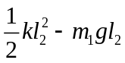＝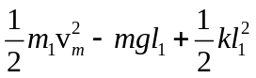 ④ 4分
或者
以新平衡位置为重力势能零点则有
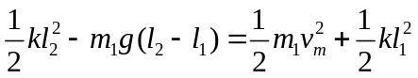 4分
最终得 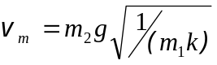 ≈1.40m/s 2分
（3）根据动量定理，合外力冲量 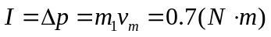 4分
二-2 （16分）
解：

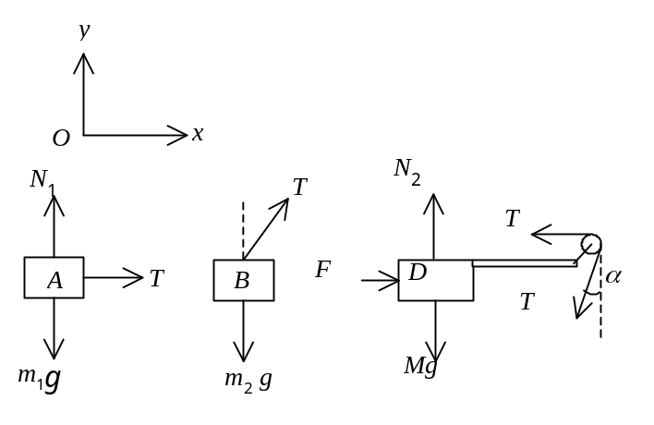
以上受力分析受力图各1分，共 3分
建立x、y坐标. 系统的运动中，物体A、B及小车D的受力如图所示，设小车D受力时，连接物体B的绳子与竖直方向成α角. 当A、D间无相对滑动时，应有如下方程：
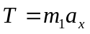 ① 2分
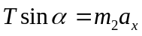 ② 2分
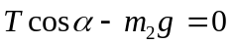 ③ 2分
⑥式也可由A、B、D作为一个整体系统而直接得到
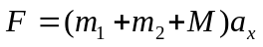 ④ 2分
联立①、②、③式解出： 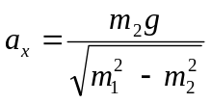 ⑤ 2分
⑤代入⑥得： 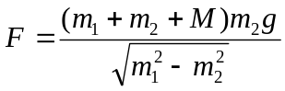 2分
代入数据得 F＝784 N 1分

二-3 （16分）
解：
解：棒与小球绕轴的转动惯量为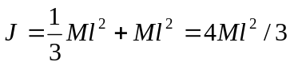 2分
取棒、球和子弹为系统，在子弹穿过小球时，系统所受外力对轴的合力矩为零，对轴的角动量守恒． 2分
设子弹刚穿出小球后，棒的角速度为ω₀则有
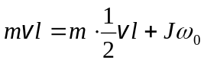 3分
由此可解得 ω₀＝3mv / 8Ml ① 2分
要使棒能转动完整的一周，必须球能摆至最高点，且这时棒的角速度ω ≥0．从最低点到最高点的过程中，棒、球与地球系统的机械能守恒．
取球在最低点时重力势能为零，则 2分
 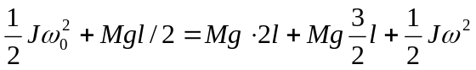 ② 3分
由①、②式并利用ω≥0的条件，可解得子弹的最小入射速率为
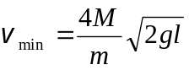 2分

二-4 （16分）
解：
(1) 根据洛仑兹速度变换可得正反粒子相对与对方所在参照系的速度为
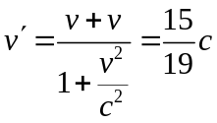 3分
相对对方所在参照系的动量
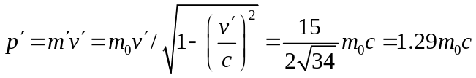 2分
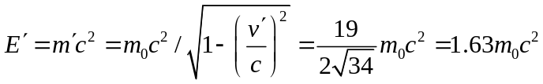 2分
(3). 在碰撞过程中系统动量和动能守恒，可以得出 1分
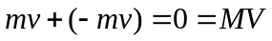 2分
所遇复合粒子的速度V=0，也即相对实验室是静止的
因此,动量 p=0 2分
同时 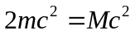 2分
由于生成的复合粒子静止，所以此时其相对论能量就等于其静能
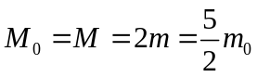 2分

